GCM Yatırım, SAHOL - Sabancı Holding için hedef fiyatını 121,45 TL'den 142,85 TL'ye yükseltti.
Sabancı Holding 4Ç25’te 4,58 milyar TL ana ortaklık net kârı açıkladı. Enflasyon muhasebesinin askıya alınmasından kaynaklanan 2,5 milyar TL’lik olumsuz etkiye rağmen şirket, geçen yılın aynı dönemindeki 4,8 milyar TL zarara kıyasla güçlü bir toparlanma gösterdi. 2025 yılının tamamında net kâr 3,8 milyar TL olarak gerçekleşti. Bankacılık tarafında parasal kayıpların azalması ve banka dışı segmentlerin katkısı kârlılığı destekledi.
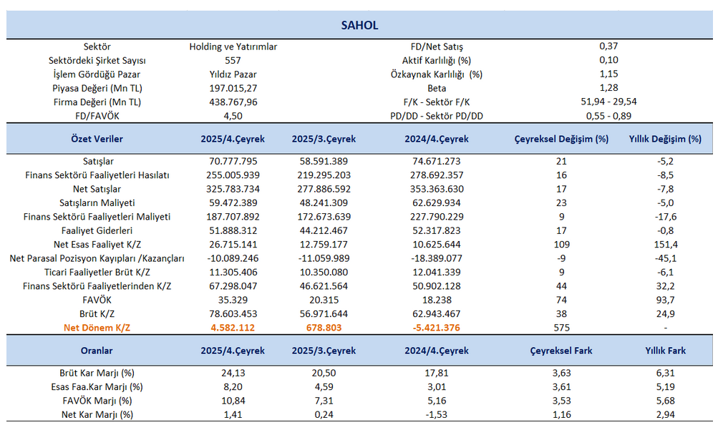
4Ç25’te satış gelirleri yıllık %7,8 düşüşle 325,8 milyar TL olurken, çeyreksel bazda %17 artış kaydedildi. Banka gelirlerindeki %10’luk düşüş nedeniyle kombine gelirler yıllık %5 gerileyerek 412 milyar TL oldu. Gelir dağılımı %51 bankacılık ve %49 banka dışı segmentler şeklinde gerçekleşti.
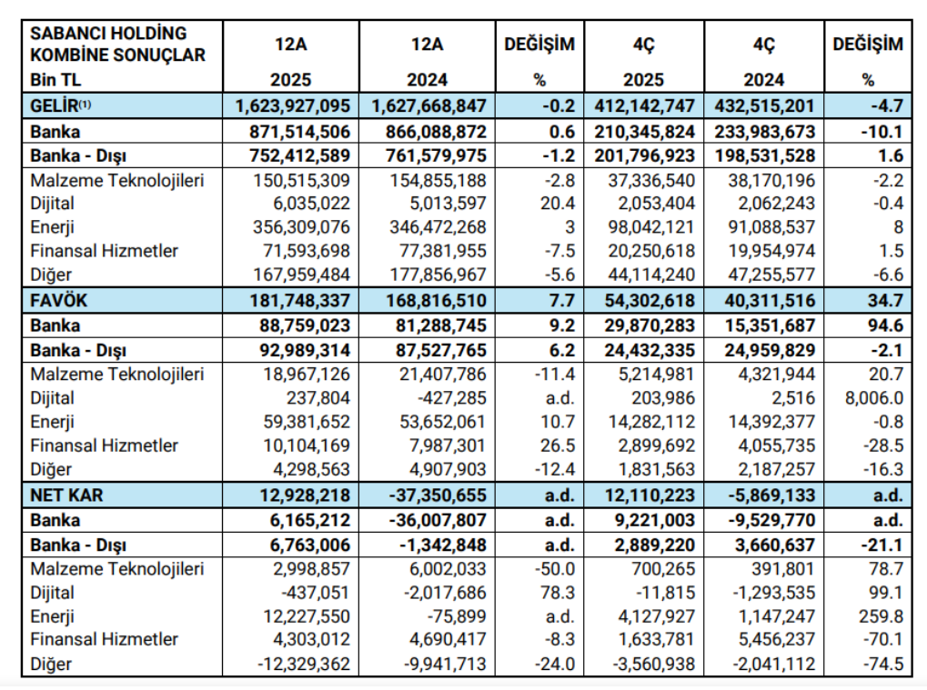
Operasyonel tarafta güçlü bir toparlanma görüldü. 4Ç25’te FAVÖK yıllık %93,7 artarak 35,3 milyar TL’ye yükselirken FAVÖK marjı %10,84’e çıktı. 2025 yılı boyunca uygulanan verimlilik ve maliyet azaltım adımları FAVÖK’e yaklaşık 10 milyar TL katkı sağladı ve kombine FAVÖK 54 milyar TL’ye ulaştı. Bankacılık segmentinde FAVÖK 15 milyar TL’den 30 milyar TL’ye yükselerek iyileşmenin ana sürükleyicisi oldu.
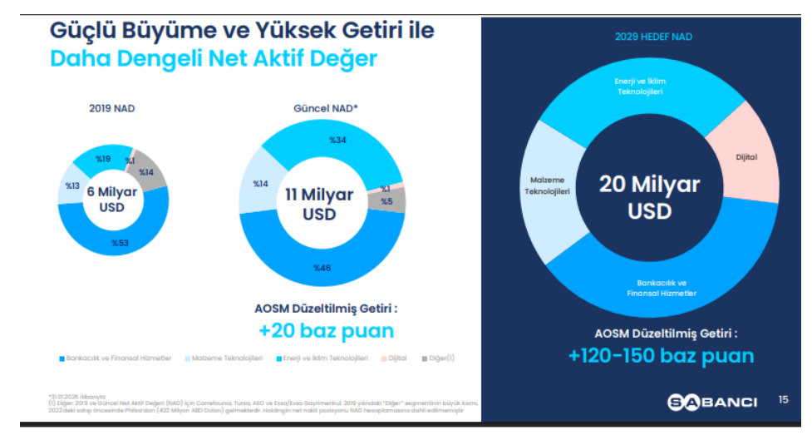
Segment bazında enerji tarafında dağıtım faaliyetleri ve artan rüzgar kapasitesi performansı desteklerken, malzeme teknolojilerinde çimento ve kompozit iş kolları güçlü seyretti. Finansal hizmetler marj gücünü korurken dijital işler bulut ve yönetilen hizmet gelirleriyle büyüdü. Perakende segmenti ise zayıf talep koşullarına rağmen operasyonel disiplinini sürdürdü.
Şirket 2025 kârından pay başına brüt 1,41 TL temettü dağıtmayı planlıyor ve ödemelerin 1 Nisan’da başlaması öneriliyor. Böylece Sabancı Holding kesintisiz 24 yıldır sürdürdüğü temettü geleneğini devam ettirmeyi hedefliyor.
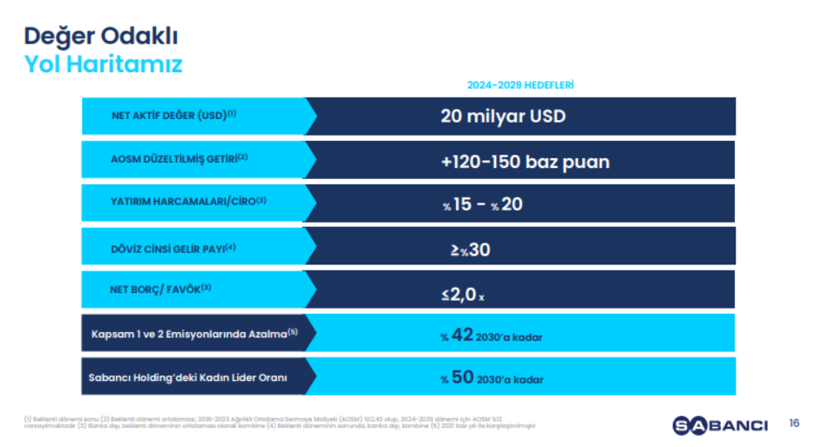
Stratejik tarafta enerji yatırımları öne çıkarken Enerjisa Üretim’in kurulu gücü 4,5 GW’a yükseldi ve rüzgar kapasitesi 1 GW’ı aştı. Çimsa’nın ABD’de yeni çimento tesisi devreye alındı, Kordsa uzun vadeli finansman sağladı ve grup içi sinerji kapsamında Afyon Çimento, Kordsa’nın Kratos iş kolunu satın aldı. Ayrıca Holding’in Akçansa’daki %39,7 payının satışı için 1,1 milyar dolar değerinde teklif alındığı açıklandı.
Holding’in 2029 stratejisi kapsamında portföyün ölçeklendirilmesi ve net aktif değerin 20 milyar dolara çıkarılması hedefleniyor. İştirak bazlı SOTP değerleme ve net aktif değer hesaplamaları birlikte değerlendirildiğinde SAHOL için hedef fiyat 142,85 TL olarak güncellendi (önceki hedef fiyat: 121,45 TL).
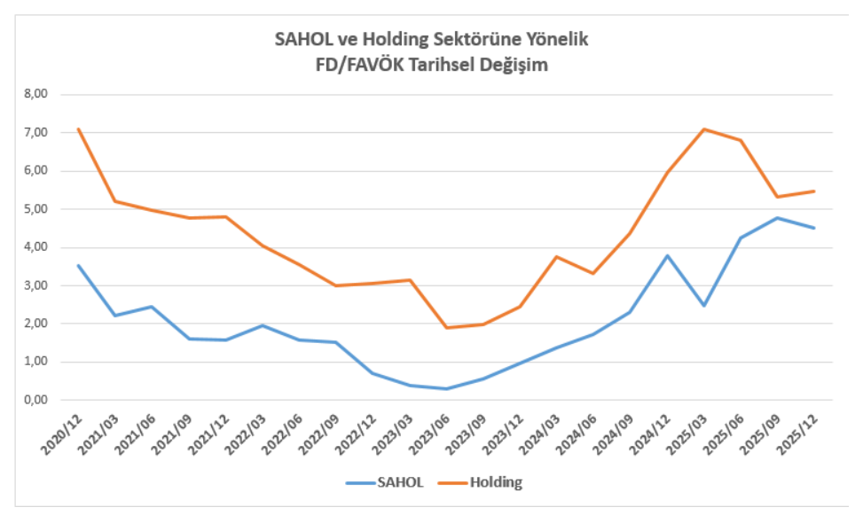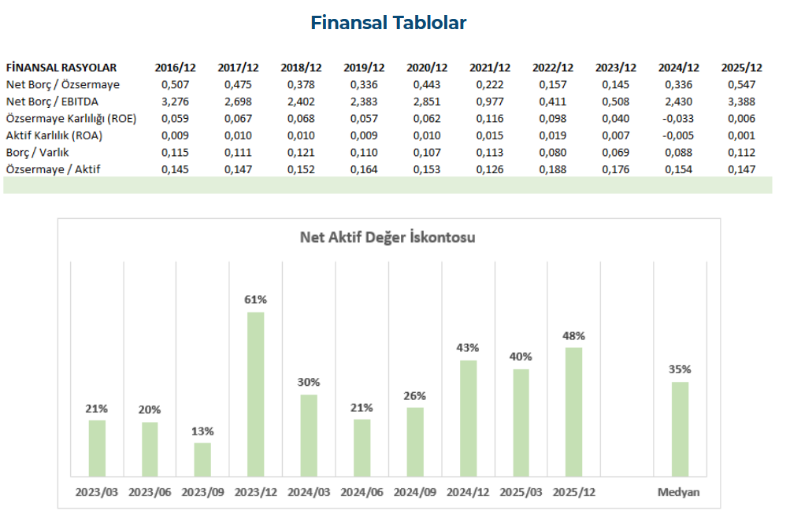
Kaynak: https://www.gcmyatirim.com.tr/arastirma-analiz/ozel-raporlar/2026-03-05-sabanci-holding-sahol-2025-4-ceyrek-bilanco-analizi

